Проект Этап 3
  - Комплексы программ. Описание программной реализации проекта
Нефедова Наталия Николаевна
Стариков Данила Андреевич
Коннова Татьяна Алексеевна
Тарутина Кристина Еленовна
Уткина Алина Дмитриевна
Содержание

Список иллюстраций

1 Цель работы
Создать комплект программ. Выполнить описание программной реализации проекта

2 Постановка задачи
Необходимо смоделировать движение ( N ) точек (частиц) в двумерной плоскости, которые:
- Испытывают гравитационное притяжение к центральной неподвижной точке (например, “Солнцу”).
- Не взаимодействуют между собой.
- Движутся по круговым орбитам с первой космической скоростью.

3 Теоретическое введение
Согласно теории Фридмана, Леметра, Гамова возникновение Вселенной произошло из точки в результате Большого взрыва примерно 13,7 млрд. лет назад [46]. В этот момент времени, который берется за начало от- счета, Вселенная имела очень малый размер и экстремально высокие плотность и температуру.
С тех пор Вселенная непрерывно расширяет- ся и остывает. Самая ранняя эпоха, о которой существуют теоретиче- ские предположения, называется Планковской.
Она продолжалась порядка 10−43 секунды. В это время гравитационное взаимодействие отделилось от остальных фундаментальных взаимодействий (электросла- бого и сильного). Вселенная представляла собой высокооднородную и изотропную среду плотностью∼ 1093 г/см3 при температуре 1032 К. Через 10−35 секунды начался период так называемой Космической инфляции - экспоненциального расширения Вселенной. После окончания этого периода (10−32 секунды) Вселенная представляла собой сгусток кварк-глюонной плазмы. Через 10−5 секунды Вселенная остыла на- столько, что стало возможным объединение кварков и глюонов в протоныинейтроны. Затем образовались элементарные частицы и простейшие ядра дейтерия и гелия.
Примерно через 400 тысяч лет температура понизилась настолько, что стали возможными рекомбинация электронов с протонами и существование устойчивых атомов водорода. После этого материя стала прозрачной для излучения, часть которого дошла до нас в виде реликтового излучения. Первоначально очень слабые нерегулярности в распределении и движении вещества Вселенной усиливались из-за гравитационной неустойчивости и привели к возникновению сильных неоднородностей — протоскоплений. Границами этих уплотнений служили ударные волны, на фронте которых первоначально безвихревое движение вещества
приобретало завихренность. Распад уплотнений на отдельные сгущения про- исходил тоже, по-видимому, из-за гравитационной неустойчивости, и это дало начало протогалактикам. Фрагментация протогалактических обла- ков в результате их гравитационной неустойчивости вела к возникнове- нию первых галактик, в которых шло формирование звезд.
Параллельно с этим процессом происходило формирование крупномасштабной структуры Вселенной — возникали сверхскопления галактик. Более крупных образований в Метагалактике — наблюдаемой области Вселенной — нет. Образовавшиеся звезды эволюционировали. Наиболее массивные, масса которых превышала массу Солнца в несколько десятков раз, исчерпали свое водородное топливо за 3–8 миллионов лет и после этого превратились в сверхновые звезды, быстро проходя этап красного гиган- та и сбрасывая оболочку мощным взрывом, в результате которого об- разовались ударные волны. Во время взрыва синтезировались тяжелые элементы. Ядро таких звезд быстро сжимается, и, если его масса не пре- вышает двух масс Солнца, превращается в нейтронную звезду.
Звезды,сравнимые по массе с Солнцем, после выгорания водородного топлива за время порядка 10 миллиардов лет превращались в красные гиганты и постепенно сбрасывали свою оболочку. Потерявшее оболочку ядро становилось белым карликом, который постепенно остывал. Сброшенная оболочка становилась межзвездным газом и пылью.

4 Математическая модель
- Пусть центральное тело имеет массу
$$M$$
- , гравитационную постоянную
$$G$$
- Для частицы на орбите радиуса
$$r_{i}$$
- первая космическая скорость равна:
$$v_{i}=\sqrt{\frac{GM}{r_{i}}}$$
- Угловая скорость частицы:
$$ω_{i}=\frac{v_{i}}{r_{i}}=\sqrt{\frac{GM}{r_{i}^{3}}}$$
- Начальный угол частицы на орбите:
$$θ_{i,0}$$
- Положение частицы в момент времени
$$t$$
- задаётся формулами:
$$x_{i}\left(t\right)=r_{i}cos(ω_{i}t+θ_{i,0}$$
$$y_{i}\left(t\right)=r_{i}sin\left(ω_{i}t+θ_{i,0}\right)$$

5 Программная реализация на Julia (аналитический подход)
using Plots
function simulate_particles(N::Int, time_steps::Int, dt::Float64, central_mass::Float64) positions = zeros(Float64, N, 2) velocities = zeros(Float64, N, 2)
for i in 1:N
r = 10.0 * i
v = sqrt(central_mass / r)
positions[i, :] = [r, 0.0]
velocities[i, :] = [0.0, v]
end
trajectory = zeros(Float64, time_steps, N, 2)
for t in 1:time_steps
for i in 1:N
r = norm(positions[i, :])
acceleration = -central_mass * positions[i, :] / r^3
velocities[i, :] += acceleration * dt
positions[i, :] += velocities[i, :] * dt
trajectory[t, i, :] = positions[i, :]
end
end
return trajectory
end
using Plots function plot_trajectory(trajectory) time_steps, N, _ = size(trajectory) anim = [animate?] for t in 1:time_steps x = trajectory[t, :, 1] y = trajectory[t, :, 2] scatter(x, y, xlims=(-500, 500), ylims=(-500, 500), aspect_ratio=:equal, legend=false, title=“Particle Orbits”) end gif(anim, “particle_orbits.gif”, fps=30) end
N = 10 time_steps = 500 dt = 0.01 central_mass = 1000.0
trajectory = simulate_particles(N, time_steps, dt, central_mass) plot_trajectory(trajectory)

5.1 Выполнение кода
Ниже представлен код на языке Julia
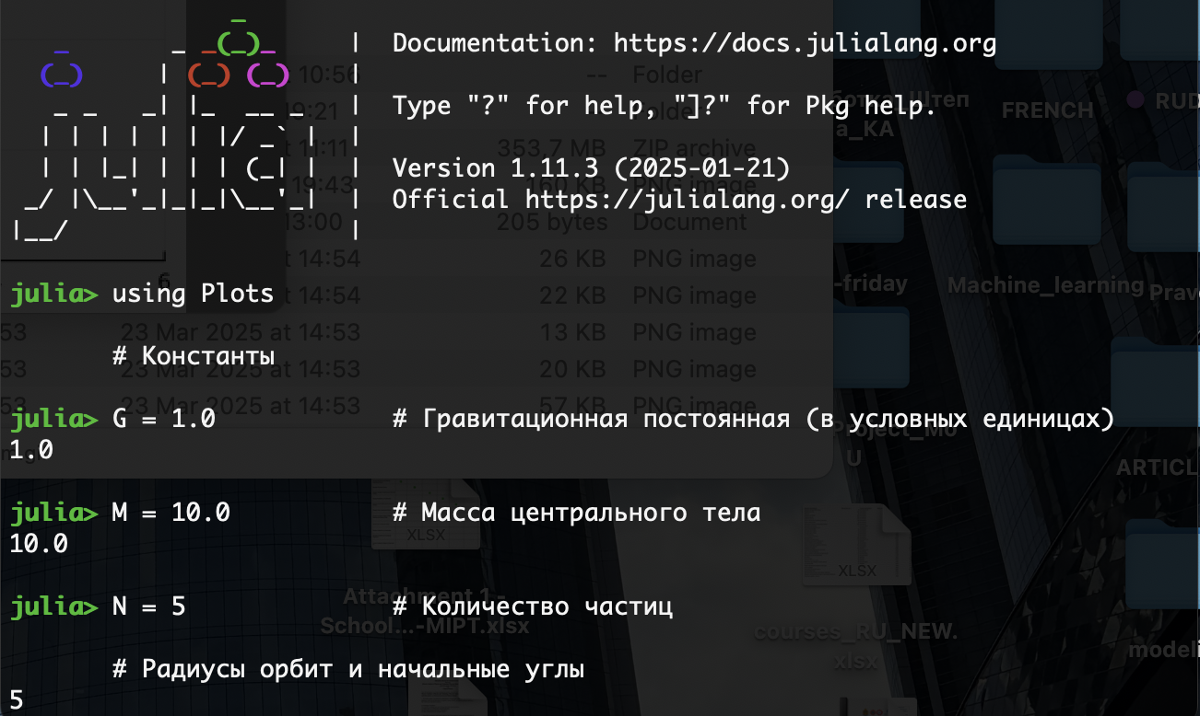
Рис. 1: Код на Julia

5.2 Результаты выполнения кода
В итоге получился gif движения планетной системы, результат в видео формате будет представлен в защите презентации.

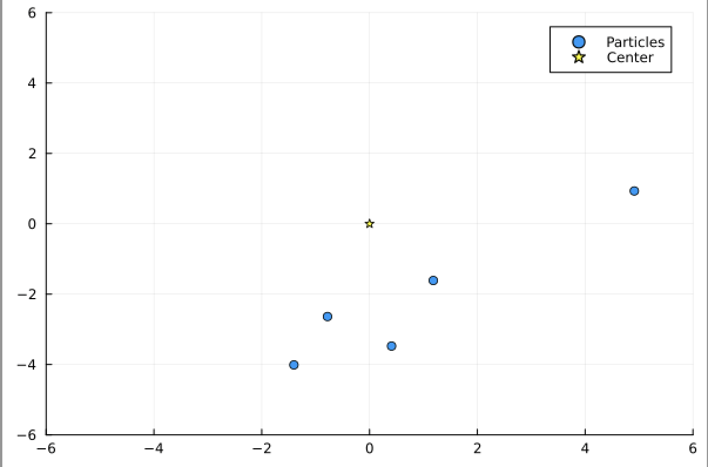
Рис. 2: Часть планетной системы 1

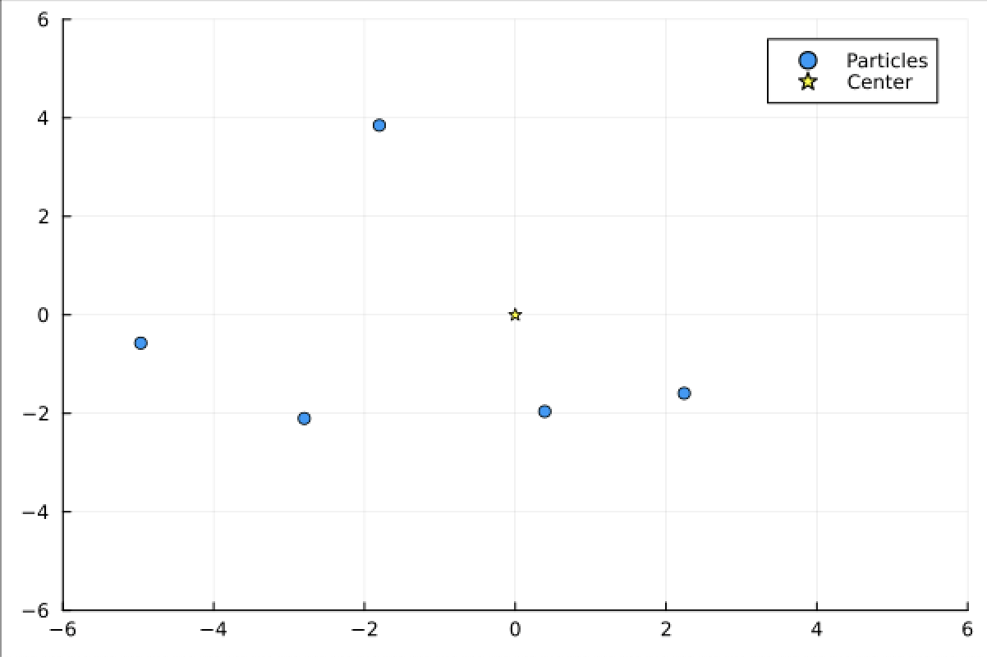
Рис. 3: Часть планетной системы 2

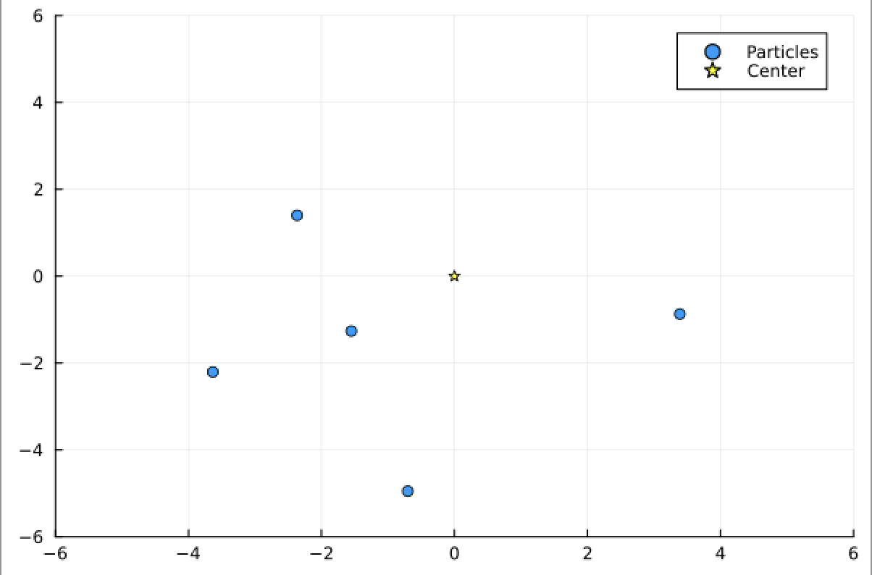
Рис. 4: Часть планетной системы 3

6 Итоги
- В первом (аналитическом) подходе частицы движутся по идеально круговым орбитам с постоянной угловой скоростью, вычисленной по формуле первой космической скорости.
- Во втором (численном) подходе решается система дифференциальных уравнений второго порядка, описывающая движение частиц под действием центральной силы притяжения, что позволяет учитывать более общие случаи и получать траектории численным интегрированием.
- Оба подхода реализуются на языке Julia с использованием пакетов Plots и DifferentialEquations.
- Визуализация осуществляется с помощью анимации движения частиц вокруг центральной точки.

7 Выводы
Таким образом, данный программный комплекс позволяет моделировать и визуализировать образование планетной системы с учётом движения частиц по орбитам с первой космической скоростью вокруг центрального тела.

